SANACIJA LOKACIJE DIVLJEG ODLAGALIŠTA OTPADA U OPĆINI ĐULOVAC

Tehničke specifikacije

- Opis predmeta nabave

Predmet javne nabave je uklanjanje i zbrinjavanje otpada odbačenog izvan građevine za zbrinjavanje otpada, odnosno lokacije za gospodarenje otpadom te provedba sanacije predmetne lokacije u naselju Đulovac na katastarskim česticama 244/1, 272/1 i 272/2, k.o. Đulovac. Otpad je najvećim dijelom zarastao raslinjem i vegetacijom te je teško odrediti stvarnu površinu odloženog otpada, ali je procijenjeno na oko 5.000 m².

- Lokacija provedbe predmeta nabave

Lokacija nepropisno odloženog otpada nalazi se u Ulici Josipa bana Jelačića, u naselju Đulovac, Općina Đulovac, udaljena oko 900 m od samog centra naselja, odnosno 400 m od glavne ulice naselja. Podaci o lokaciji i vlasništvu katastarskih čestica dani su u tablici:

Katastarska općina | Katastarska čestica | Vlasništvo katastarske čestice
Đulovac | 244/1 | Općina Đulovac
Đulovac | 272/1 | Republika Hrvatska
Đulovac | 272/2 | Republika Hrvatska

U nastavku se daje pregled lokacije nepropisno odloženog otpada u okoliš na ortofotografskom prikazu s naznakom postojećeg stanja zauzete površine, vidljivom katastarskom općinom i česticama.

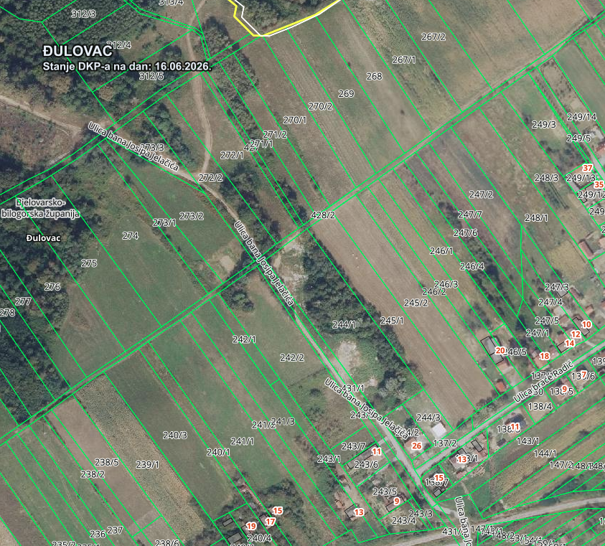Izradila: Mihaela Hađasija Izvor: geoportal.dgu.hr

U tablici su prikazane procjene volumena uočenih vrsta otpada odbačenog na lokaciji:

Građevni otpad (inertni i neopasni)  m³ | Glomazni otpad m³ | Miješani komunalni otpad  m³ | Drugi neopasni komunalni otpad  m³ | Opasni otpad  m³
5.400 | 60 | 420 | 120 | 0,3

- Predmet nabave

Predmet nabave je usluga uklanjanja nepropisno odloženog otpada u okoliš te njegovo zbrinjavanje i/ili oporaba te sanacija lokacije sukladno Zakonu o gospodarenju otpadom (“Narodne novine” broj 84/21 i 142/23) i podzakonskim propisima. Izvršitelj koji će obavljati uslugu uklanjanja nepropisno odloženog otpada u okoliš te njegovog zbrinjavanja i/ili oporabe dužan je postupati s preuzetim otpadom u skladu s odredbama Zakona o gospodarenju otpadom te raspolagati potrebnim dozvolama i drugim potrebnim aktima.

Predmet nabave obuhvaća:
- istražne radove (probni iskopi na tri mjesta, izvlačenje otpada, te sortiranjem i pregledom utvrđivanje karakterističnog sastava i količine otpada)
- pripremni radovi (čišćenje i krčenje predmetnog obuhvata od drveća, grmlja, trave i ostalog zelenila te geodetsko snimanje i iskolčenje obuhvata zahvata te iskop i razvrstavanje otpada)
- obrada građevnog otpada (drobljenje i razastiranje građevinskog otpada in situ)
- prijevoz i zbrinjavanje otpada (utovar i zbrinjavanje komunalnog otpada, glomaznog otpada i opasnog otpada)
- mjere sprječavanja neovlaštenog odlaganja otpada na lokaciju (izrada, nabava, dostava i postavljanje na stup ploča sa oznakom "ZABRANJENO ODLAGANJE OTPADA" i "PROSTOR JE POD VIDEO NADZOROM" na vidljivo mjesto te nabava i postavljanje videonadzora).

Tijekom provedbe radova na uklanjanju otpada odbačenog u okoliš i sanaciji izvršitelj se mora pridržavati sljedećih mjera zaštite okoliša:
- u okviru obuhvata uklanjanja otpada i sanacije očuvati postojeću vegetaciju koja nije obuhvaćena građevinskim radovima,
- preslagivanje i uklanjanje otpada i utovar otpada u spremnike za prijevoz na mjesto oporabe ili zbrinjavanja provoditi na način da se spriječi raznošenje otpada i prekomjerno stvaranje prašine i buke,
- za prijevoz otpada i iskopanog onečišćenog tla koristiti prikladne spremnike radi sprječavanja ispadanja, raznošenja čvrstog, laganog otpada te iscjeđivanja procjedne ili zauljene vode i mulja, odnosno radi sprječavanja stvaranja prašine i neugodnih mirisa,
- u slučaju remedijacije onečišćenog tla na lokaciji, osigurati tehničke uvjete koji osiguravaju učinkovitost planiranih procesa i sprječavanje negativnih utjecaja na sastavnice okoliša,
- tehničku rekultivaciju (sanaciju) izvesti u skladu s namjenom korištenja u prostorno-planskoj dokumentaciji.

Po završetku sanacije, izvršitelj je dužan naručitelju predati kopije svih pratećih listova, kao dokaz da je otpad zbrinut sukladno zakonskim propisima.

